**Инструкция**

**Добавление нового формата**

1)Необходимо добавить класс формата с уникальным наименованием, наследуемый от интерфейса **IFormat**

2)Атрибуты класса:

1. **FormatName** –Отображаемое наименование формата
2. **Version** –отображаемая версия формата
3. **RegistrationName** – уникальное наименование формата

3)Добавить 3-и вложенных (nested) класса , наследуемые от **IFromatLoad**, **IFormatChecker**, **IFrormatProtocolCreator**

4)Реализовать методы этих интерфейсов (Данные между классами передаются через параметр **dt**)

5)Порядок выполнения функций данных классов:

1. Отрабатывает функция **LoadData** (Предполагается, что в этой функции будет реализован механизм получения и обработки данных)
2. Отрабатывает функция **CheckData**(Предполагается, что в этой функции будет реализован механизм проверок)
3. Отрабатывает функция **CreateProtocol**(Предполагается, что в этой функции будет реализовано формирование протокола, добавление цифровой подписи и передача ссылки на файл)

Реализованный функционал:

1. **CreateShaSignature**– функция создающая строку с цифровой подписью
2. **CreateFileWithSign** – функция создающая файл по указанному пути, содержащий цифровую подпись
3. **GetAllFileRows** –функция для получения всех строк файла
4. **GetPath** – функция для получения пути, по которому необходимо сохранять файлы после проверки
5. **SetProgress** – функция, передающая прогресс выполнения операции в исполняющий модуль
6. **GetFilesIfWorkWithArchive –** функция для получения файла из архива
7. **Template** – класс проверки , содержит набор полей и метод **CheckValues**, используемый для проверки шаблона

Типы данных, используемые в классе **Template**:

* **Int** - целые числа
* **Numeric** – числа с плавающей точкой
* **NumericMoney** – числа в денежном формате
* **String** – строковые значения
* **DateTime** – даты

**CheckValues –** метод, выполняющий проверку принадлежности поля определенному типу.

**Механизм взаимодействия Отображающего модуля с Выполняемым**

Взаимодействие Отображающего модуля с Выполняемым, осуществляется через ряд (механизм) событий и ряд методов:

* Событие **mainProgress** - При подписке на данное событие, будет происходить передача параметров, если произошло изменение значения прогресса. Параметры:**progress** – прогресс выполнения, **formatID** - идентификатор запущенной операции
* Событие **sendMessage** - При подписке на данное событие, будет происходить передача параметров, если возникли исключительные ситуации, было передано сообщение, произошло изменение статуса. Параметры: **formatID** - идентификатор запущенной операции,**Message** – текст сообщения, **result** – статус операции, **link** – поле для передачи ссылки (например, на протокол)
* Событие **stopThread** – При вызове данного события, произойдет остановка потока, идентификатор которого был передан
* **GetAllFormattedNames** – функция для получения списка Наименований, Версий и др. параметров подключенных форматов
* **Start** – функция для постановки на выполнения созданной операции

**Подключение форматов**

Для подключения нового формата необходимо добавить в исполняемую директорию (Например, директория Windows Form) dll – файл, наименование которого начинается со слова ‘Format’. Например: ‘Format.Load.dll’ .

Так же необходимо указывать версию **AssemblyVersion,AssemblyFileVersion**(Если dll имеют одинаковые имена, выбирается та сборка, версия которой больше) в **AssemblyInfo**.

**Проверка файла**

Первоначально необходимо запустить программу FormatForm.exe, после запуска появится окно, которое отображает все проверенные этой программой файлы:

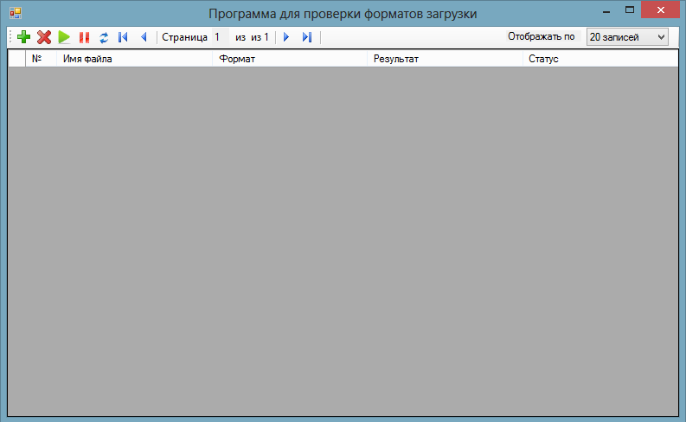

Для добавление новой проверки необходимо нажать на кнопку “Добавить”, после чего откроется окно Добавления Новой проверки формата загрузки:

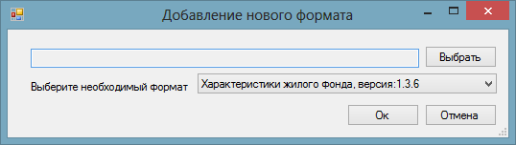

На форме необходимо выбрать файлы для проверки и версию формата. Затем нажать на копку “Ок”.

Далее формат добавиться в основной список и его можно будет отправить на проверку.

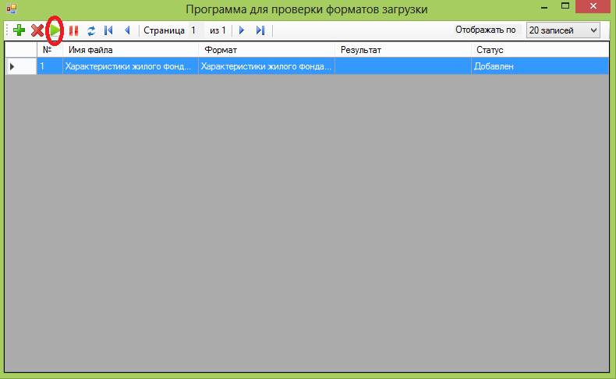

После окончания проверки будет сформирован протокол проверки файла, в котором отобразятся отклонения от формата.

